课程名称： 电子电路设计（A）
姓名： 于祥麟 学号：20186204 班级 ：方1809-1 教师签名：
桌号： 实验地点： 线上实验
预习（20） | 过程（50） | 报告（30） | 评分
实验时间： 2 0 20 年 4 月 3 日

【实验项目】：实验三 原理图元件库的制作
【实验目的】

【实验内容】
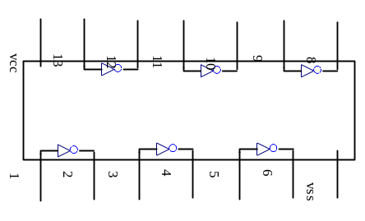
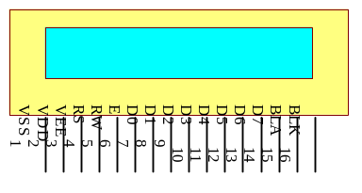

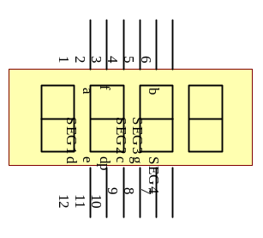

【实验步骤】

【实验结果】

【思考题】
- 原理图元件库文件的扩展名与原理图文件的扩展名怎样区别？

- 在Schlib Drawing tools工具栏中，哪一个按钮绘制的图形具有电气特性？

3.如何使原来隐藏的引脚显示出来？

